Образовательная область «Познавательное развитие» (Ознакомление с окружающим миром)

Тема: «Путешествие в Страну Здоровья».
Цель:
Формировать знания детей о том, как заботиться о своем здоровье, о полезных и вредных продуктах, правилах здорового питания.
Задачи:
Продолжать знакомить с лекарственными растениями и способами их применения при лечении простудных заболеваний;
развивать речь, внимание, память, фантазию;
воспитывать потребность в здоровом образе жизни.
.
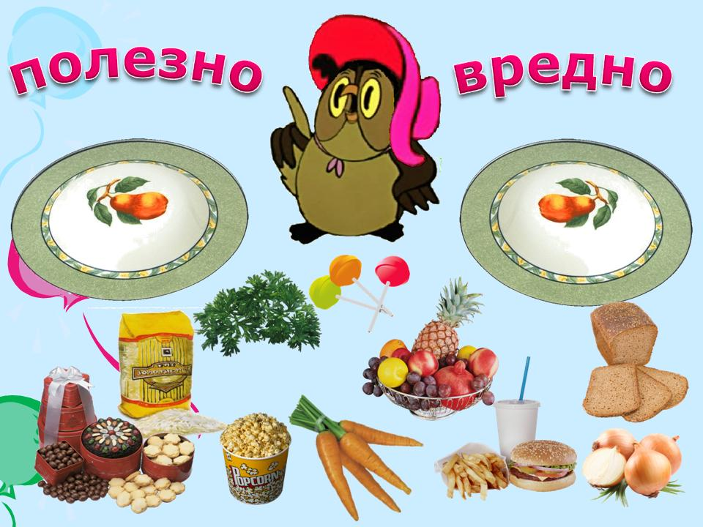
Загадки:
Как надела сто рубах,
Захрустела на зубах. (Капуста).
За кудрявый хохолок
Лису из норки поволок.
На ощупь очень гладкая,
На вкус, как сахар, сладкая. (Морковь.)
Летом в огороде –
Свежие, зелёные,
А зимой в банке –
Крепкие, солёные (Огурцы.)
Весной повисло,
Всё лето кисло,
А сладкое стало —
На землю упало. (Яблоко.)
Не печено, не варено —
А завтрак на столе. (Молоко.)

Беседа «Полезные – вредные продукты».

Не все продукты, которыми питается человек, полезны для здоровья.
Правильное питание – условие здоровья, неправильное – приводит к
Болезням.
Пища должна быть разнообразной. Одни продукты дают организму
энергию, чтобы двигаться, хорошо думать, не уставать (мѐд, гречка, геркулес, изюм).
Другие помогают строить организм и сделать его более сильным
(рыба, мясо, яйца, орехи).
А третьи — фрукты и овощи —
усиливают защитные силы организма, помогают бороться с болезнями. Если
в вашем организме много витаминов, он легко победит любую болезнь, а у
вас будет хорошее настроение и отличное здоровье.

Витамин А
Помни истину простую –
Лучше видит только тот,
Кто жует морковь сырую
Или сок морковный пьѐт.
Витамин В
Очень важно спозаранку
Есть за завтраком овсянку.
Черный хлеб полезен нам,
И не только по утрам.
Витамин С
От простуды и ангины
Помогают апельсины,
Ну а лучше съесть лимон,
Хоть и очень кислый он.
Витамин Д
Рыбий жир всего полезней,
Хоть противный – надо пить
Он спасает от болезней,
Без болезней – лучше жить!

А каши полезны? Давайте сварим кашу.

1,2,3 Кашу нам горшок вари
Мы внимательными будем-
Ничего не позабудем
Наливаем молоко
Мы внимательными будем-
Ничего не позабудем
Сыпем соль
Мы внимательными будем-
Ничего не позабудем
Сыпем сахар
Мы внимательными будем-
Ничего не позабудем
Насыпаем мы крупу
Каша варится пых-пых(2)
Для друзей и для родных.

Игра «Да- Нет»

Каша - вкусная еда, это нам полезно?
Лук зеленый есть всегда, вам полезно, дети?
В луже грязная вода, пить ее полезно?
Щи - отличная еда, щи - полезны детям?
Мухоморный суп всегда, есть полезно детям?
Фрукты - просто красота! это нам полезно?
Грязных ягод иногда, съесть полезно, детки?
Овощей растет гряда, овощи полезны?
Сок, компот на обед, пить полезно детям?
Съесть мешок большой конфет - это вредно, дети?
Лишь полезная еда, на столе у нас всегда!
А раз полезная еда - Будем мы здоровы? Да!

Вопросы:
Как вы думаете, какие продукты нужно употреблять, чтобы быть
здоровым и сильным?( фрукты, овощи, молочные продукты, мясо, яйца).
А почему именно их? (В них есть полезные
вещества, витамины).

Чем полезны овощи и фрукты?
А кто знает, почему полезна рыба? (В ней нет жиров, она способствует улучшению зрения, укреплению костей.)
Любите ли вы молоко? Чем оно полезно? Какие вы знаете молочные продукты? (Кефир, сметана, йогурт, творог, сыр и др.)
Вывод: если мы будем придерживаться правил правильного питания, то у нас будут нормальный вес, здоровые зубы и хорошо работать сердце.
Игра «Я выбираю здоровую пищу».
- Если мне предложат варенье или свежие яблоки, я выберу…
- Если мне предложат торт или грушу, я выберу…
- Если мне предложат мороженое или банан, я выберу…
- Если мне предложат печенье или овощной салат, я выберу…
- Если мне предложат орехи или конфеты, я выберу…
- Если мне предложат молоко или лимонад, я выберу…

Рассказ-беседа о лекарственных травах.

Ребята, вы, наверное, знаете, что лечиться можно не только при помощи лекарств. Издавна в Древней Руси были люди, которые заготавливали травы и лечили ими разные болезни. Этих людей называли травниками.
Вспомните, какие лекарственные растения вы знаете. (Дети называют.) «Малина, липа, лимон — используются при температуре. Ромашка, календула — для полоскания горла. Подорожник лечит раны, нарывы, останавливает кровотечения. Крапива богата витамином С, из неё варят щи, ею моют волосы. Сосна выделяет фитонциды, убивающие микробы. Тысячелистник помогает при лечении желудка, улучшает аппетит. Чабрец используется при кашле, бронхите. Мята — при кашле, ларингите, спазмах желудка» (Закрепляются названия и назначение растений.)
А ещё были в Древней Руси целители, они готовили народные лекарства на основе мёда. Мёд — это продукт жизнедеятельности пчёл и цветковых растений. В нём не развиваются бактерии, попадающие из воздуха. Для профилактики простудных заболеваний и в случае недомогания нужно принимать тёплое молоко с мёдом, лимоном.
Игра «Согласие».
При положительном ответе дети показывают «+», при отрицательном«-»).
- Используют ли ваши мамы и папы рецепты народной медицины? (+).
- Можно ли без разрешения врача заниматься лечением, используя народные способы? (-).
- Можно ли детям без взрослых готовить себе чай из лекарственных растений? (-).
- Приобрели ли вы новые знания о способах лечения простуды? (+).

Игра «Правильно-неправильно»

Слушайте внимательно,
Делайте старательно.
Если мой совет хороший,
Вы похлопайте в ладоши.
На неправильный совет
Вы потопайте - нет, нет!
1. Постоянно нужно есть,
Для здоровья важно:
Фрукты, овощи, омлет,
Творог, простоквашу (дети хлопают).
2.Не грызите лист капустный,
Он совсем, совсем невкусный.
Лучше ешьте шоколад,
Вафли, сахар, мармелад (топают - нет, нет) .
3. Зубы вы почистили
И идите спать.
Захватите булочку
Сладкую в кровать (топают - нет, нет).

